Istituto Tecnico Industriale Statale "Fedi-Fermi" - Pistoia
LABORATORIO DI Informatica
a.s 2025/2026

Gruppo 4IA (04)

Nomi dei componenti del gruppo:
Piras Gabriele, Ilari Tommaso

Titolo Esercitazione: HTML Adventure

Data Inizio: 8 Ottobre 2025
Data | Ore | Luogo | Nomi dei componenti del gruppo
8/10/2025  /10/2025  20/10/2025  21/10/2025 | 2  2  4  2 | LATEK  LATEK  LATEK  LATEK  Casa  Casa  Casa | Ilari Tommaso, Piras Gabriele  Ilari Tommaso, Piras Gabriele  Ilari Tommaso, Piras Gabriele  Ilari Tommaso, Piras Gabriele
Data Consegna 05/11/2025

Ilari Tommaso

INDICE

- Analisi generale del problema

- Funzioni del programma

- Gioco (come funziona e su cosa si basa)

- Codice del programma

- Test data set

- Linkografia

Analisi generale del problema
asdasdas
asdsadasd
asdasdasd
INDICE
Funzioni del programma
asdasdas
asdsadasd
asdasdasd
INDICE

GIOCO
asdasdas
asdsadasd
asdasdasd
asdasd
INDICE

CODICE DEL PROGRAMMA
Il codice del programma è diviso in 3 parti:
Javascript, CSS e HTML, ognuno dei quali in sottocartelle separate

iniziamo con l’HTML:

Quasi tutti i file html si compongono di un semplice layout, hanno tutti uno sfondo che trovano in una cartella chiamata “immagini”, hanno di solito una TextBox, dicesi una casella di testo in basso con della narrazione, e hanno dei bottoni che puoi cliccare per avanzare con il gioco o iniziare una battaglia.
Sostanzialmente, servono a dichiarare immagini bottoni e scritte, vengono poi formattate dal CSS e fatte funzionare dal js.

All’inizio di ogni file si potrà anche trovare queste 2 linee di codice:

Sono dei riferimenti ai 2 file contenenti il javascript e il CSS, dentro ci sono tutti i layout di tutti i bottoni e tutte le funzioni che vengono usate, senza questi 2 i bottoni non avrebbero lo stesso aspetto e non funzionerebbero neanche siccome non possono accedere, per esempio, alla funziona apri() (che serve ad aprire un’altra scheda).

In tutti i bottoni richiamo la funzione apri() con un OnClick

Procediamo con il Js:

Il Js è organizzato diversamente, le funzioni più usate, come apri() e SaCaFo(), vengono messe dentro il file .js a cui viene messo il riferimento HTML in cime ad ogni pagina. Vengono anche dichiarate molte variabili di stato essenziali al gameplay dentro quel file.

Per altre funzioni più specifiche, viene messo dentro <script> direttamente nel file HTML:
Per esempio, appena iniziamo una bossfight viene richiamata la funzione per disegnare le vite, altrimenti appaierebbero soltanto dopo che uno dei 2 sfidanti perde un turno:

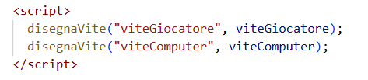

Questo è dentro il html del boss dei cereali. INDICE

Dentro lo script del file Camera.html abbiamo molte più righe:
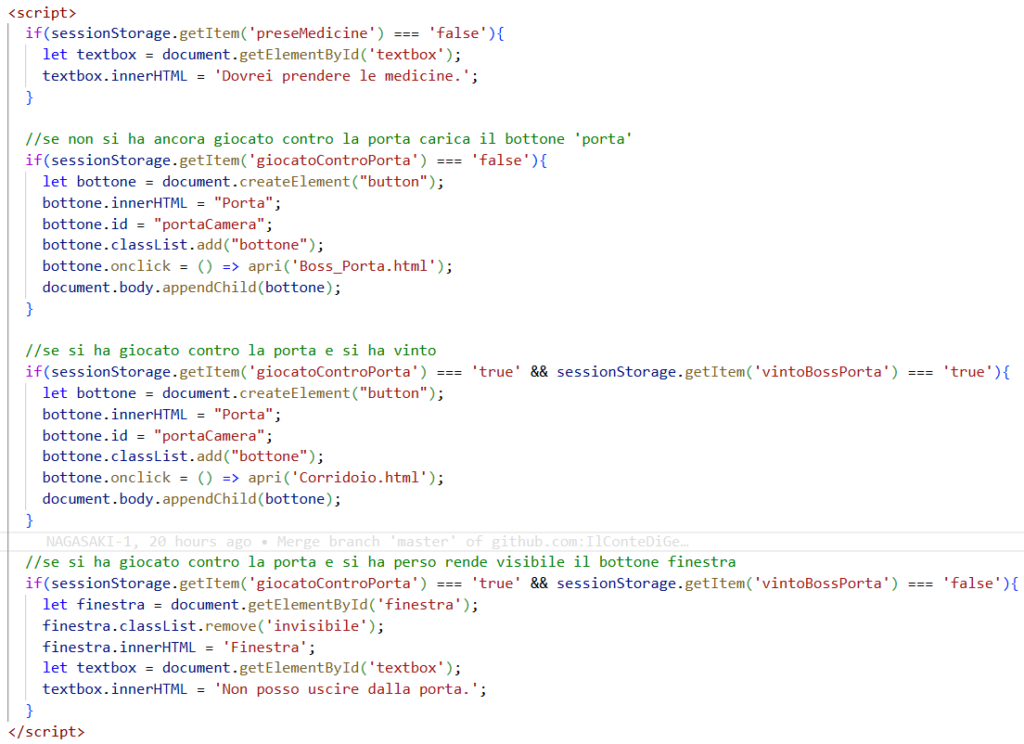
Servono tutte a controllare se hai giocato contro la porta, se hai vinto o se hai perso.
Se hai giocato e vinto, ricrea il bottone per uscire ma non attiva il combattimento, se hai giocato e perso cancella il bottone e rende visibile un bottone in precedenza invisibile.

INDICE

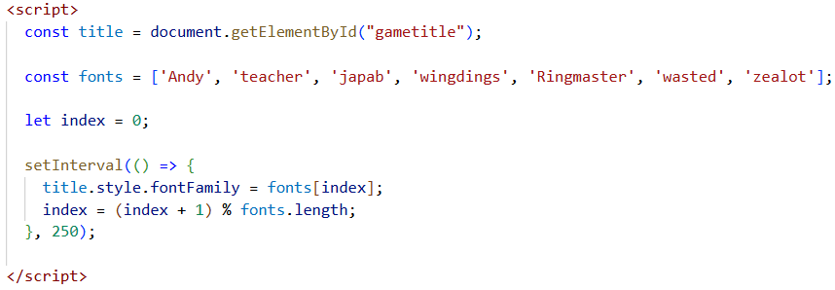
Questo infine è l’effetto della scritta in cima al menu iniziale, ogni quarto di secondo il font viene cambiato. Viene cambiato l’indice del vettore del font e quindi ne viene uno nuovo. Ovviamente quando finiscono si ripetono.

Poi prendiamo anche il file della colazione (locazione trappola):
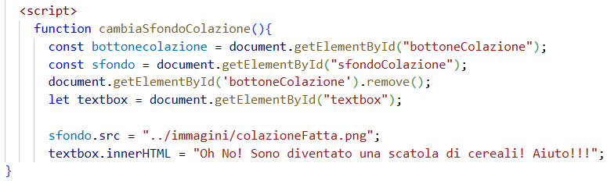
rimuove un bottone e cambia uno sfondo.

INDICE

Infine, abbiamo il CSS:

Il CSS si divide in 4 file, uno definisce la classe generica di un bottone (dicesi quanto è grande, come è lo sfondo eccetera)

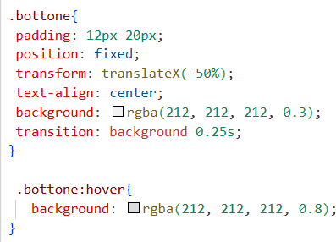

Poi dopo questo è assegnato un ID a ogni singolo bottone, e poi vengono presi uno per uno ed assegnate le coordinate a cui devono stare.

Riguardo alla scritta del menu con i font che sfarfallano, vengono dichiarati in un file loro in questo modo:

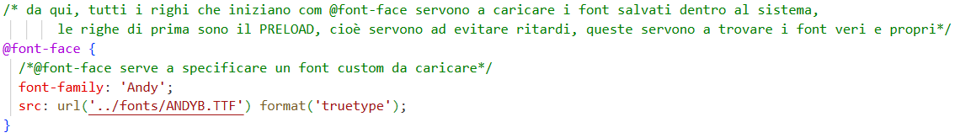
Sono tutte uguali, cambia solo il nome del font.
Vengono anche Pre-caricati dentro l’HTML perché cosi da meno problema. Senza il pre-caricamento potrebbe saltare qualche font o addirittura non visualizzarli proprio:
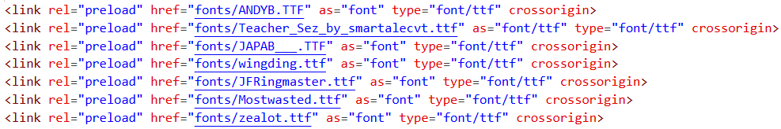

INDICE

TEST DATA SET

INDICE

LINKOGRAFIA
https://www .......
5

